# Ввод серий в производстве

В документе «Маршрутный лист производства» на закладке «Выходные изделия» нажимаем кнопку «Указать серии». Пока серии не заполны, колонка подсвечивается красной пиктограммой. Ввод серий нужно производить после того как будут заполнены все параметры (фактическое кол-во, бригада)

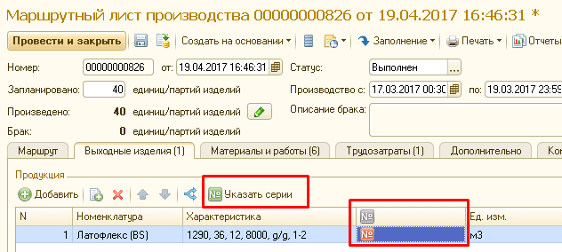

Открывается окно регистрации серий  
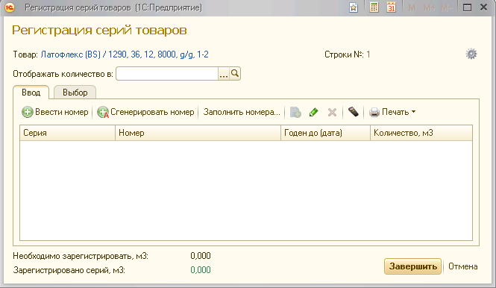

# Фанера

Нажимаем кнопку «Сгенерировать номер»  
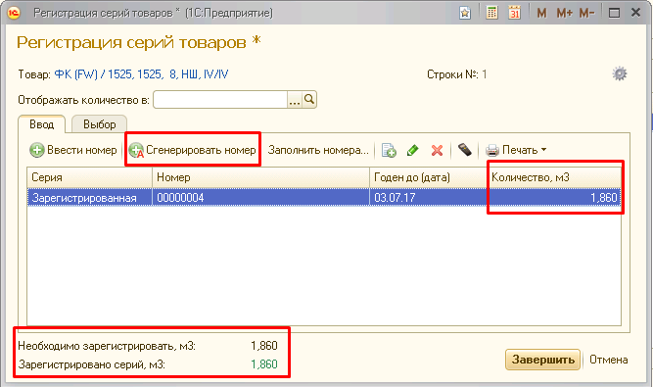

Автоматически создается 1 серия, количество указывается равному в документе в колонке «Факт»

## Печать этикеток

Печать - Этикетки для каждой(ого) м3.  
Сформируется печатная форма, в которой количество этикеток будет равно количеству пачек. Все этикетки одинаковые.

# Латофлекс

Для латофлекса нажимаем кнопку «Заполнить номера…».

Предположим, что у нас 5 пачек по 0.9м3 и 1 пачка по 0.6м3. Выбираем  
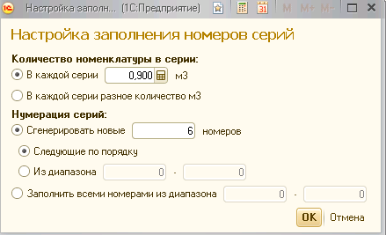  
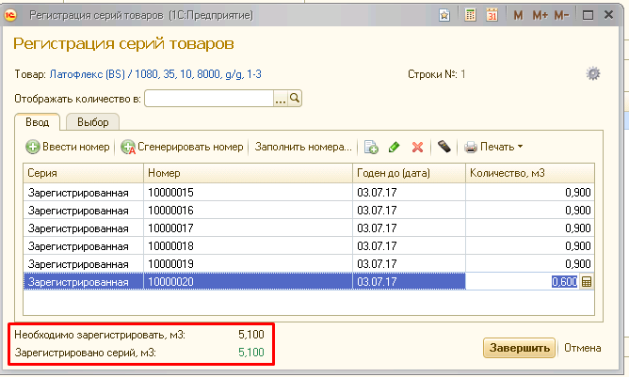  
Автоматически скорректируется объем последней пачки.

Если у разных пачек разный объем, то можно исправить руками. Если количество введено верно, то итоговое значение выделяется зеленым цветом

## Печать этикеток

После создания серий они автоматически будут выделены. Если мы корректировали количества руками, то нужно снова выделить все: Ctrl + A  
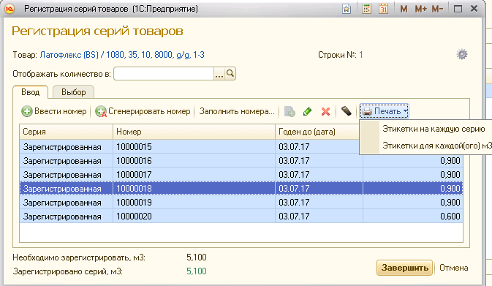

Печать - Этикетки на каждую серию.  
Сформируется печатная форма, в которой количество этикеток по 1 этикетке на серию. Этикетки с разными номерами серии

Окончание ввода

После печати этикеток нажать кнопку завершить. Иконка в с троке документа станет зеленой.  
